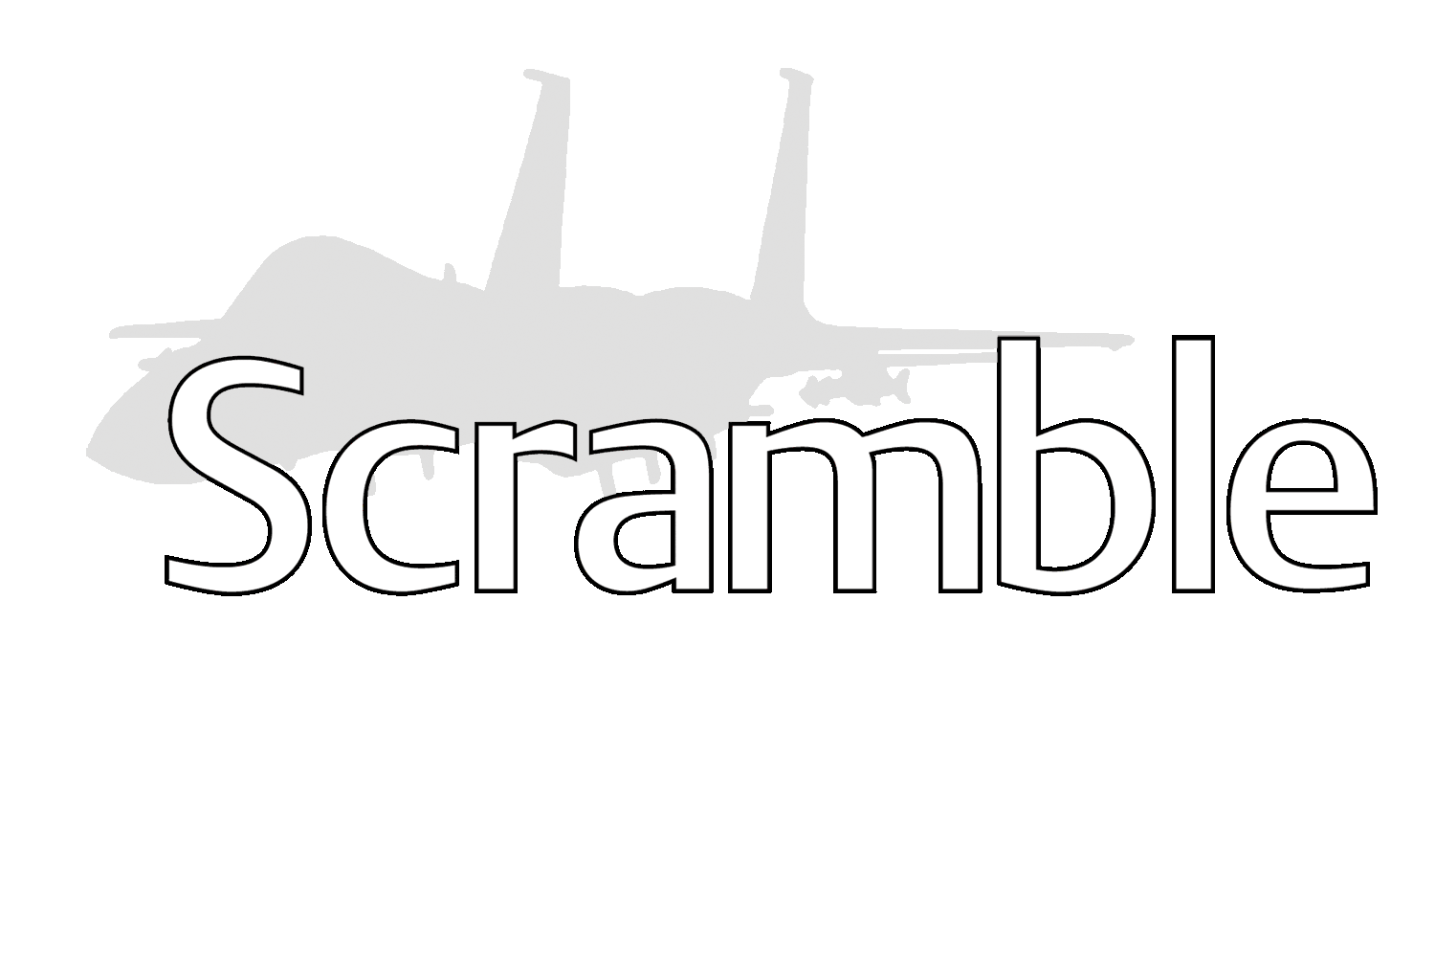 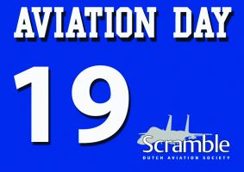 

**AVIATION DAY 2019 – 30 NOVEMBER 2019 – SKYDECK TEUGE**

**Inschrijfformulier Air Fete / Registration form Air Fete**

**Naam standhouder/Name exhibitor:……………………………………………**

**Aantal: Totaal kosten:**

1. **Tafel/Table 200x80cm € 22.50 (Max. 5 per stand holder) : …… € ………….**
2. **Stroom/Electricity € 2.50 : …… € ………….**
3. **Lunchpakket / Lunch package¹ € 7.50 per stuk : …… € ………….**

**Totale kosten/Total costs: € …………..**

Graag het totale bedrag over te maken naar / Please transfer the total amount to:

NL13INGB0006261136 (BIC INGBNL2A) t.n.v. Stichting Dutch Aviation Society

**Voorkeur stand positie / Preferred stand position ²: …………………………………………………………..**

Toegang voor bezoekers tot de luchtvaartbeurs en de NSK is kosteloos.

De beurs duurt van 10.00 tot 17.00 uur.

Aanvang opbouw is vanaf 08:00 uur

Standhouders dienen na het lossen van hun auto deze direct achteraan op de parkeerplaats te parkeren.

Wie na 16 november zijn deelname annuleert krijgt 50% van het standgeld retour. Wie niet aanwezig is op de dag zelf kan geen aanspraak maken op een vergoeding.

Access for visitors to the aviation fair and the NSK is free of charge.

The exhibition lasts from 10 a.m. to 5 p.m.

Start of construction is from 8 a.m.

After unloading their car, exhibitors must park it directly at the back of the parking lot.

If you cancel your participation after 16 November, 50% of the stand money will be returned. Those who are not present on the day itself cannot claim compensation.

Note:

¹ Lunch bestaat uit: Broodje ham, Broodje kaas, Fruit, Melk, Jus d’orange, Candy bar.

¹ Lunch consists of: Ham sandwich, Cheese sandwich, Fruit, Milk, Orange juice, Candy bar.

² We proberen zoveel mogelijk rekening te houden met uw voorkeur maar helaas zal dit altijd haalbaar zijn.

² We try to take your preferences into account as much as possible, but unfortunately this will always be feasible.